МАДОУ «Детский сад комбинированного вида №75»
Зимний спортивный праздник
на воздухе
«Зимние забавы»
для детей старшего возраста (оздоровительные прогулки)

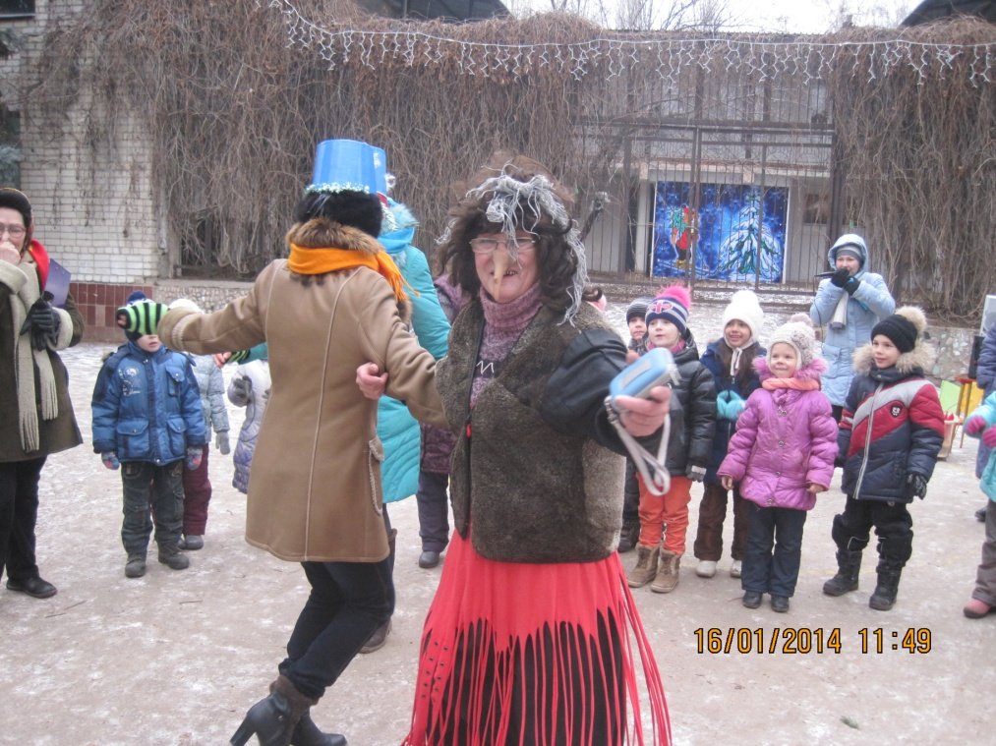

Подготовила музыкальный руководитель
Шаблевских Н.П.
г.Энгельс
2014г.

Зимний спортивный праздник на воздухе «Зимние забавы» для детей старшего возраста (оздоровительные прогулки)

Подготовила музыкальный руководитель МАДОУ «Детский сад комбинированного вида №75» Шаблевских Н.П. январь 2014г.
Цели: показать детям привлекательность зимних месяцев года; развивать интерес к зимним видам спорта посредством эстафет и конкурсов.
Задачи:

• Закрепить знания и навыки, полученные на занятиях по физической культуре.
• Развивать быстроту двигательной реакции.
• Развивать у детей внимание, умение согласованно действовать в коллективе, смелость, чувство уверенности в себе.
• Достижение положительно-эмоционального настроя.

Оборудование: лыжи, клюшки, мячики, фишки, корзины, атрибуты для конкурса " Одень снеговика", музыка, ворота., шайбы, колокольчик, грамоты, шоколадные медали.
Предварительная работа: приготовить эмблемы, выучить приветствие, украсить площадку и дорожки (обручи, шары, флажки, ленточки…..), разрисовать дорожки красками для конкурсов, сценические костюмы, подбор загадок, подготовка оборудования.
Действующие лица:
Ведущий - воспитатель подготовительной группы №2 Сидорова Н.А.
Баба-Яга – музыкальный руководитель Шаблевских Н.П.
Петрушка – Инструктор по физкультуре Кузнецова Н.А.
Карлсон – воспитатель старшей группы Поликарпова И.Н.
Ход праздника.
1. (играет задорная музыка о спорте, и на площадку подходят группы детей (6 групп) у каждого ребёнка на шапке эмблема. Дети выстраиваются по краю площадки вместе с воспитателями и родителями.)
Вед.: Внимание, внимание. Начинаем соревнования. Здравствуйте, мои друзья. Вас всех видеть рада я. Сегодня мы проводим зимний спортивный праздник под названием "Всей семьёй со спортом дружим". – Спорт, ребята, очень нужен. –Мы со спортом, крепко дружим. – Спорт – помощник, Спорт – здоровье. – Спорт – игра. – Всем участникам: ФИЗКУЛЬТ – УРА!!!!.

Вед: А сейчас давайте узнаем: какие команды сегодня будут принимать участие в наших соревнованиях. Хочу услышать "Приветствие" от каждой команды.
"Снеговики" - "Снеговики быстрее всех. И в конкурсах нас ждёт успех!!!!"
"Весёлые ребята" - "Мы весёлые ребята, не привыкли унывать, мы быстрее всех на свете, так попробуй нас догнать!!!!"
«Апельсин" - " Мы как дольки апельсина, все дружны и неделимы!!!"
"Пингвины" - "Мы ребят –пингвинята, никогда не устаём. Любим прыгать и скакать, не пытайся нас догнать!!!!"
"Снежинки" - "Стать чемпионом сложно, но постараться можно. Мы сил не пожалеем, покажем что умеем!!!"
"Бакуганы" - " Бакуганы смелые, ловкие, умелые. Соперника достойного желать вам и нельзя. Мы рады вас приветствовать добрые друзья!!".
2. Вед: Молодцы! Вижу серьёзные соперники здесь собрались. – На наши соревнования я пригласила на помощь сказочных героев. Чтобы они к нам пришли вам надо отгадать про них загадку. Слушайте внимательно!!!.
Сейчас мне ответь не спеша.
Летающий друг Малыша.
Который на крыше живёт,
Любит варенье и торт. ( Карлсон).
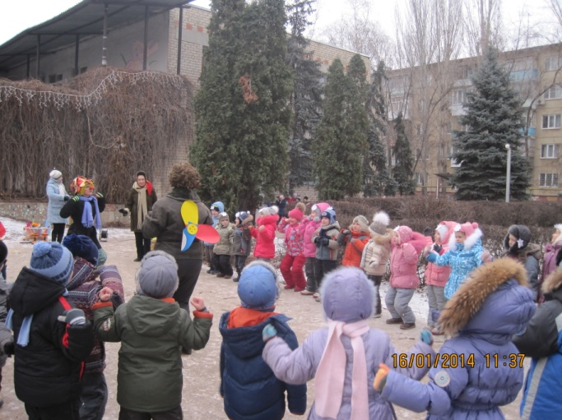
Карлсон: Здравствуйте мои друзья, видеть очень рад я вас. – В сказке скучно мне летать, решил я с вами поиграть!.
Вед: - Спасибо тебе Карлсон, что откликнулся на моё приглашение поучаствовать в спортивных соревнованиях. А сейчас следующая загадка!
Яркий, красный колпачок
Руки ставит на бочок.
Он весёлая игрушка
А зовут его………… (Петрушка).
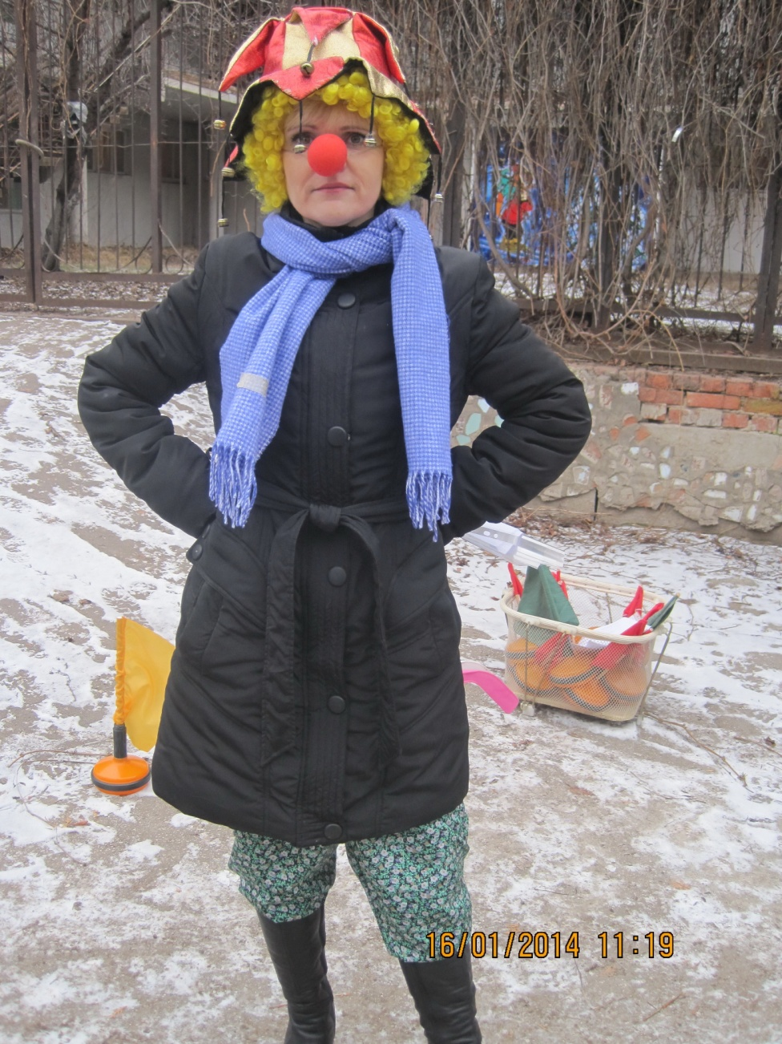
Петрушка: Чтоб сто лет на свете жить, со спортом нужно нам дружить. - Ну-ка, дружно все вставайте, упражнения начинайте!. ( показывает упражнения, а дети повторяют).
Вед: - Спасибо и тебе Петрушка, что откликнулся на моё приглашение. А теперь последняя загадка!.
В ступе летает, следы заметает.
Без чудес старушке, скучно жить в избушке.(Баба-Яга).

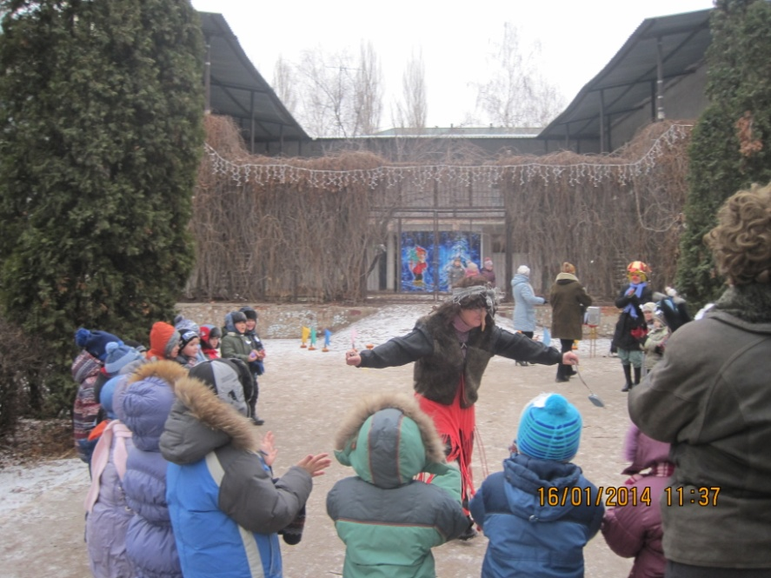

Баба-Яга: ( залетает на метле, на груди у неё медали. Говорит о том, что она олимпийская чемпионка, и хочет проверить есть ли здесь чемпионы).
Вед: Молодец, Баба-Яга, что прилетела, как же без олимпийской чемпионки проводить соревнования. Ты пример для всех ребят!
Праздник наш спортивный продолжать пора.
Празднику спортивному скажем мы: УРА!!!!
Все здоровы? Бегать и играть готовы?
Ну, тогда подтянись. Не зевай, не ленись.
На разминку становись!!!!!
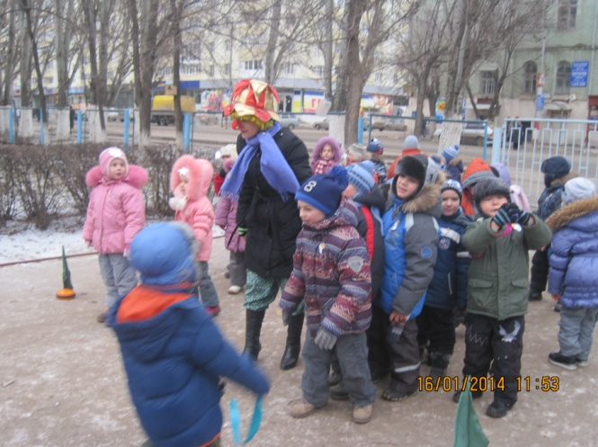
( все герои вместе с ведущим показывают движения а дети повторяют).
Мы веселые ребята, мы ребята - дошколята. Спортом занимаемся, с болезнями не знаемся.  Раз-два, раз-два, много силы есть у нас.  Раз-два, раз-два, мы наклонимся сейчас.  С нами вместе приседай.  Раз-прыжок, два-прыжок, прыгай весело, дружок!  Раз-два, раз-два, с нами вместе повторяй! | -дети маршируют на месте;  - дети сгибают и разгибают руки в локтях;  -дети делают наклоны вперед до земли;  - дети приседают;  -прыжки на месте;  -дети маршируют на месте.

Вед: Молодцы! Вижу все готовы. А теперь слушайте внимательно. За каждый выигранный спортивный конкурс вы получаете фишки. Чья команда дольше наберёт фишек, та команда Выиграла. А помогать проводить наши состязания вам будут сказочные герои. ( дети по две группы уходят на спортивные состязания за сказочными персонажами).
3.Эстафета "Меткий стрелок" (проводит Карлсон)( По сигналу первый и последующий участник перепрыгивает через круги, которые нарисованы на снегу, останавливаются возле полосы, берут мяч из лотка и бросают его в корзину, возвращаются к команде передают эстафету другому участнику. У одной команды красные мячи, у другой синие. Подводят итог. Считают красные и синие мячи, по их количеству получают фишки.)
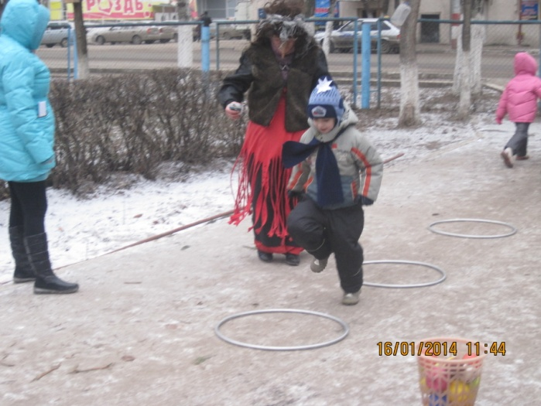
Эстафета "Одень Снеговика" (проводит Баба-Яга). ( команды выстраиваются у линии старта. На столах у каждой команды лежат атрибуты: ведро, нос, шарф, платье-халат, варежки, метла, пуговицы3 шт, музыкальный инструмент-бубенцы 2 шт. По одному родителю встают в круг. Дети по команде друг за другом бегут и одевают снеговика. В конце одетый снеговик должен станцевать. Чья команда быстрей получает фишку.)
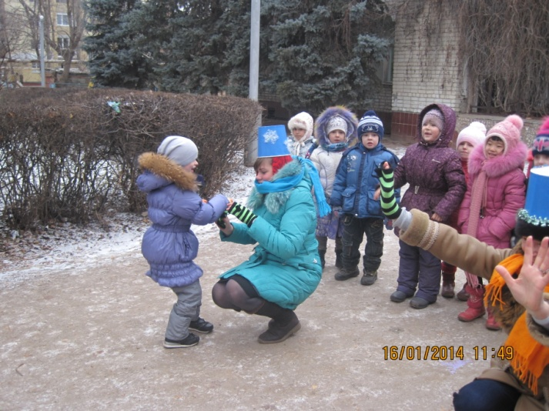

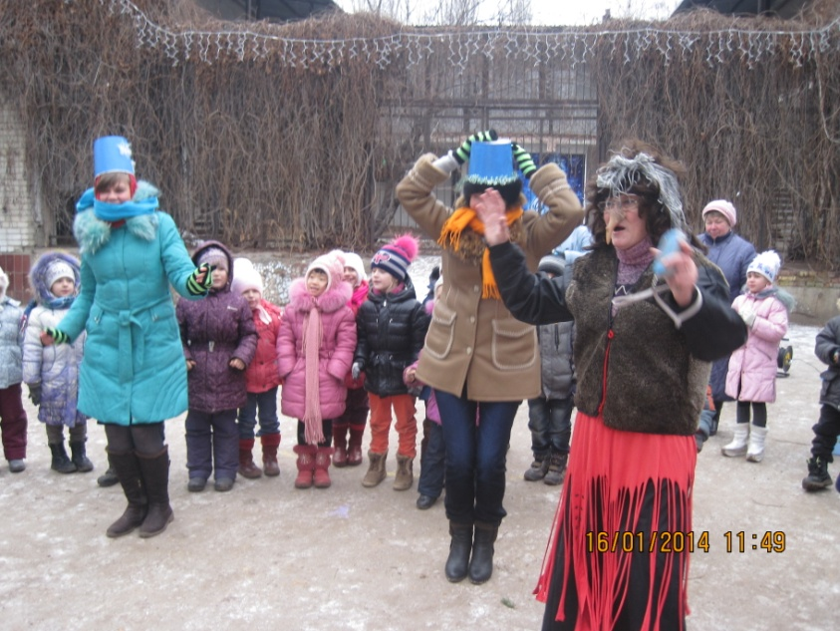

Эстафета "Биатлон" (проводит Петрушка) ( во круг спортивной площадке сделана лыжня. Дети одевают лыжи, проходят круг берут мяч и должны попасть по колокольчику. Сколько раз попали столько получили фишек).
Эстафета "Увлекательный хоккей (проводит ведущий) ( Дети выстраиваются друг за другом у линии старта. По команде первый и последующий участник берёт клюшку, добегает да ворот, берёт шайбу и старается попасть ворота. Сколько забили шайб столько и фишек).
Эстафета «Слалом на равнине».(проводит Карлсон) На протяжении 10 м прокладывается извилистая дистанция из флажков, на стойках висят ленточки. Дети поочередно на лыжах проходят извилистую дистанцию, стараясь не сбить не одного флажка, доходят до конца, срывают ленточку и по-прямой возвращаются обратно.
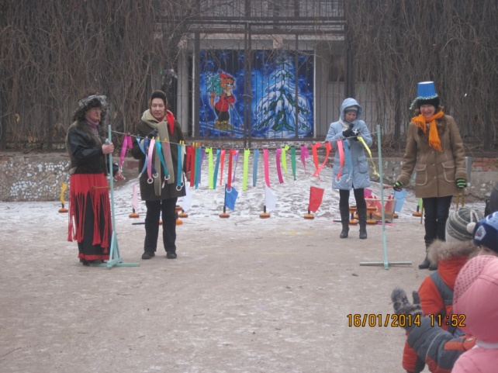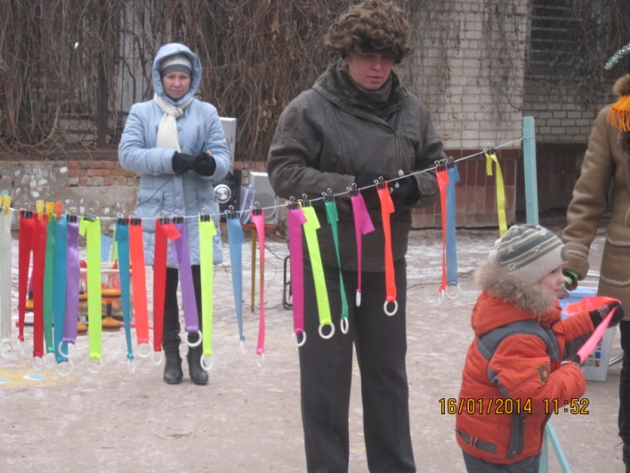
Эстафета «Собери флажки».(проводит Баба-Чга) В команде дети делятся: одни – везут, другие – едут. Условие конкурса: везущие как можно быстрее тянут санки до фишки и обратно, тот, кто едет, должен взять флажок за фишкой.
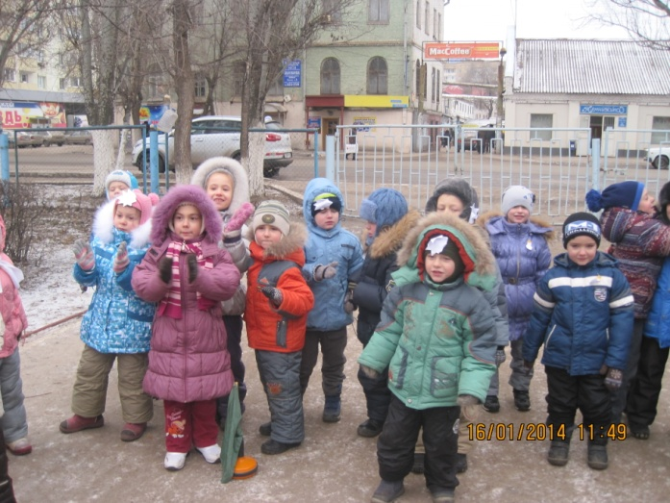
Эстафета) «Биатлон».(проводит Петрушка) У каждой команды на расстоянии 5 м стоят воротики, после воротиков через пару метров корзина с шариками, а на расстоянии 2 метров вертикальная мишень. Дети по команде стартуют по одному, приседая проезжают воротики, доезжают до корзины и, взяв шарик бросают в цель, после чего возвращаются, передают эстафету, хлопнув следующего по поднятой руке.
Баба-Яга: Какие спортивные дети!
Ничего не боятся на свете! Будет новая игра для вас-
В ледяные пещеры Вы пойдёте сейчас,
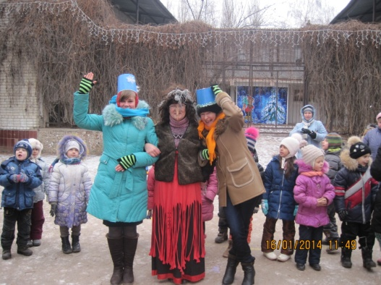

Игра “Ледяные пещеры”
Участвуют все члены команд. Детям предлагается пролезть по “ледяной пещере” (мешок из полиэтилена длиной 3 и более метров). Можно сделать два мешка, прикрепить их на обручи с двух сторон. Обручи держат сказочные персонажи.
4. Вед: ( все команды собираются на площадке). – Молодцы, ребята, вы славно потрудились. Подошло время подводить итог соревнований. Считаются фишки между соревнующимися командами. Награждение: получают грамоты 1 и 2 место, и шоколадные медали.
Вед: Всем спасибо за внимание,
за задор и звонкий смех;
За огонь соревнований,
Обеспечивший успех.
